
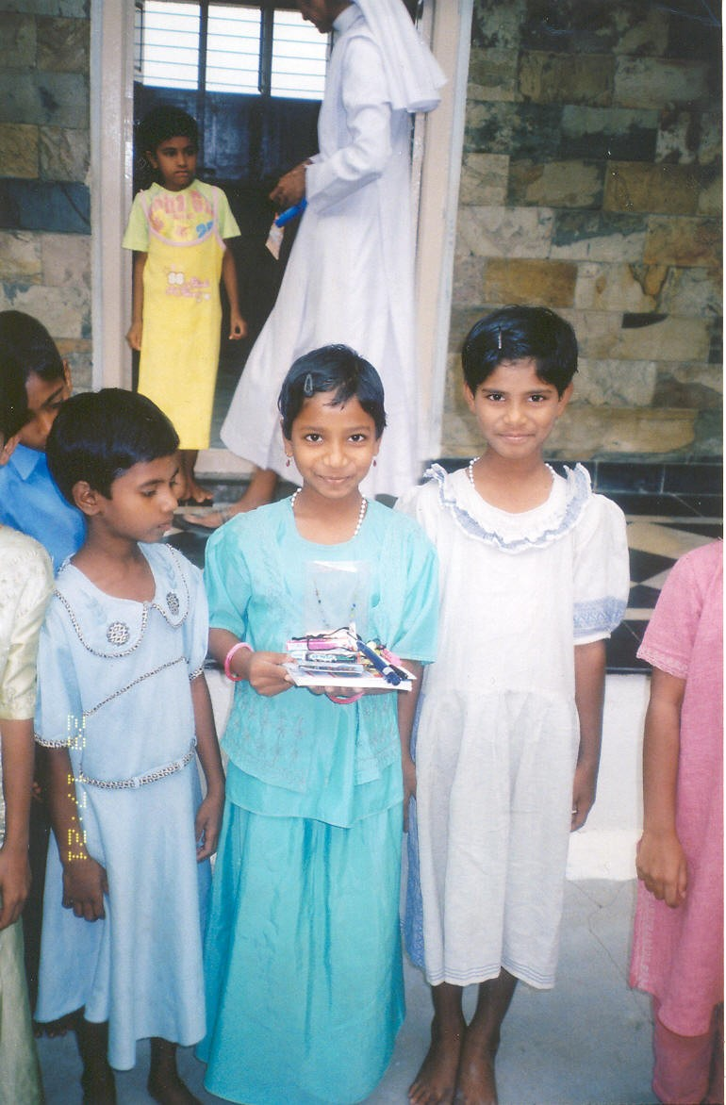
Naše adoptivní dcera v Indii

(2. zpráva)
Nějaký čas po zaplacení minimálního příspěvku 4 900,-- Kč na výchovu Baby G. jsme dostali od ní vlastnoručně psaný dopis s několika kresbami, v němž nám vyslovuje uspokojení a srdečný dík za naši pomoc.
Ještě před obdržením tohoto dopisu jsme nakoupili drobné dárky (182,-), napsali dvoustránkový dopis, ve kterém jsme ji informovali o činnosti našeho klubu, fakultě i České republice (který nám ochotně přeložil do správné angličtiny pan Ing. Dovrtěl) a poslali je spolu s dopisem 10.10. 05 doporučeně s prioritou do Indie na místní charitu, která se o vzdělávání chudých dětí stará (382,- poštovné!).
Před Vánocemi jsme 17. 11. dostali další dopis od Baby s vlastnoručně psaným vánočním přáním. Nato jsme opět zakoupili drobné dárky (171.-) a poslali 8.12. s vánočním přáním a skládacími papírovými jesličkami na adresu charity (93,- Kč poštovné).
Teprve 2. 1. t.r. jsme obdrželi poděkování od Baby za dárky a dopis, který jsme jí poslali. V dopise byla přiložena i fotografie Baby s jinými dívkami, jak se těší s obdrženými dárky (viz přiložený obrázek). Všechny dopisy, které přicházejí z Indie od Baby, jsou poškozeny a otevřeny!
Baby bude mít 2. 3. své 9. narozeniny a při této příležitosti jí chceme opět poslat nějaké maličkosti. Pro tento účel jsme na 8. valné hromadě založili interní "fond Baby", na kterém se scházejí peníze na dárky pro ni a poštovné. Zatím na tomto "kontě" máme 1 224,-- Kč (konto vzrostlo při poslední přednášce "Camino de Santiago", když přednášející se zřekli běžného příspěvku na vydání a celý dali na fond Baby). Veškerý pohyb na tomto kontě ze přísně veden a dokumentován, je kdykoliv k nahlédnutí. Další příspěvky do "fondu Baby" přijímáme na sekretariátě a při přednáškách klubu.
Příspěvek charitě na rok 2006 byl již odeslán dne 3. 1. t.r ve výši 5 000,-- Kč. Podle pokynů z Arcidiecézní charity Praha veškeré příspěvky nad rámec pravidelné roční splátky je převeden automaticky do společného fondu dárků všem adoptivním dětem.
Děkujeme všem, kteří přispěli do "fondu Baby" a přejeme jim mnoho štěstí, zdraví a úspěchů v novém roce.
Jménem výboru klubu
Zdeněk PIŇOS

